МГТУ им. Н.Э. Баумана

**Дисциплина электроника**

**Лабораторный практикум №6**

**по теме: «Часть 2. Биполярный транзистор»**

**KT3101v**

Работу выполнил:

студент группы РК6-43Б

Олейник Владислав

Работу проверил:

Москва, 2021 г.

Цель работы: получить навыки в использовании базовых возможностей программы Microcap и знания при исследовании и настройке усилительных и ключевых устройств на биполярных и полевых транзисторах.

**Эксперимент 4**

Построим схему в Microcap:

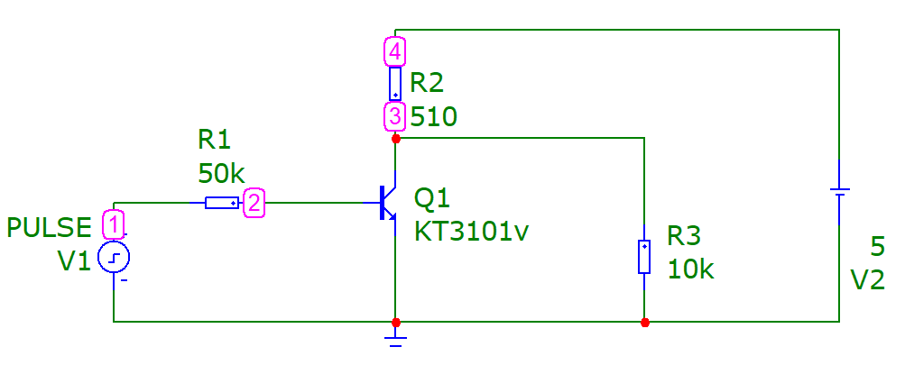

Посчитаем сопротивление Rb=R1, при S=1, 2, 5, 20:

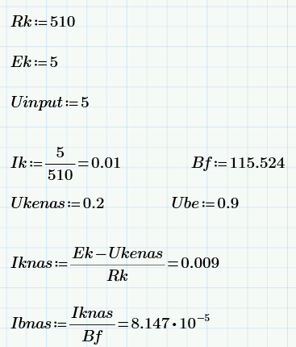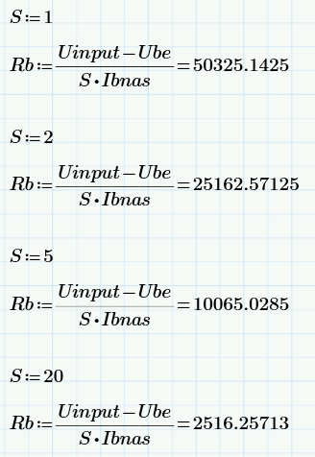

Построим графики при соответсвующих значения Rb для S и определим время рассасывания, длительность переднего и заднего фронтов и напряжения на коллекторе в режиме насыщения:

**S=1**

**  
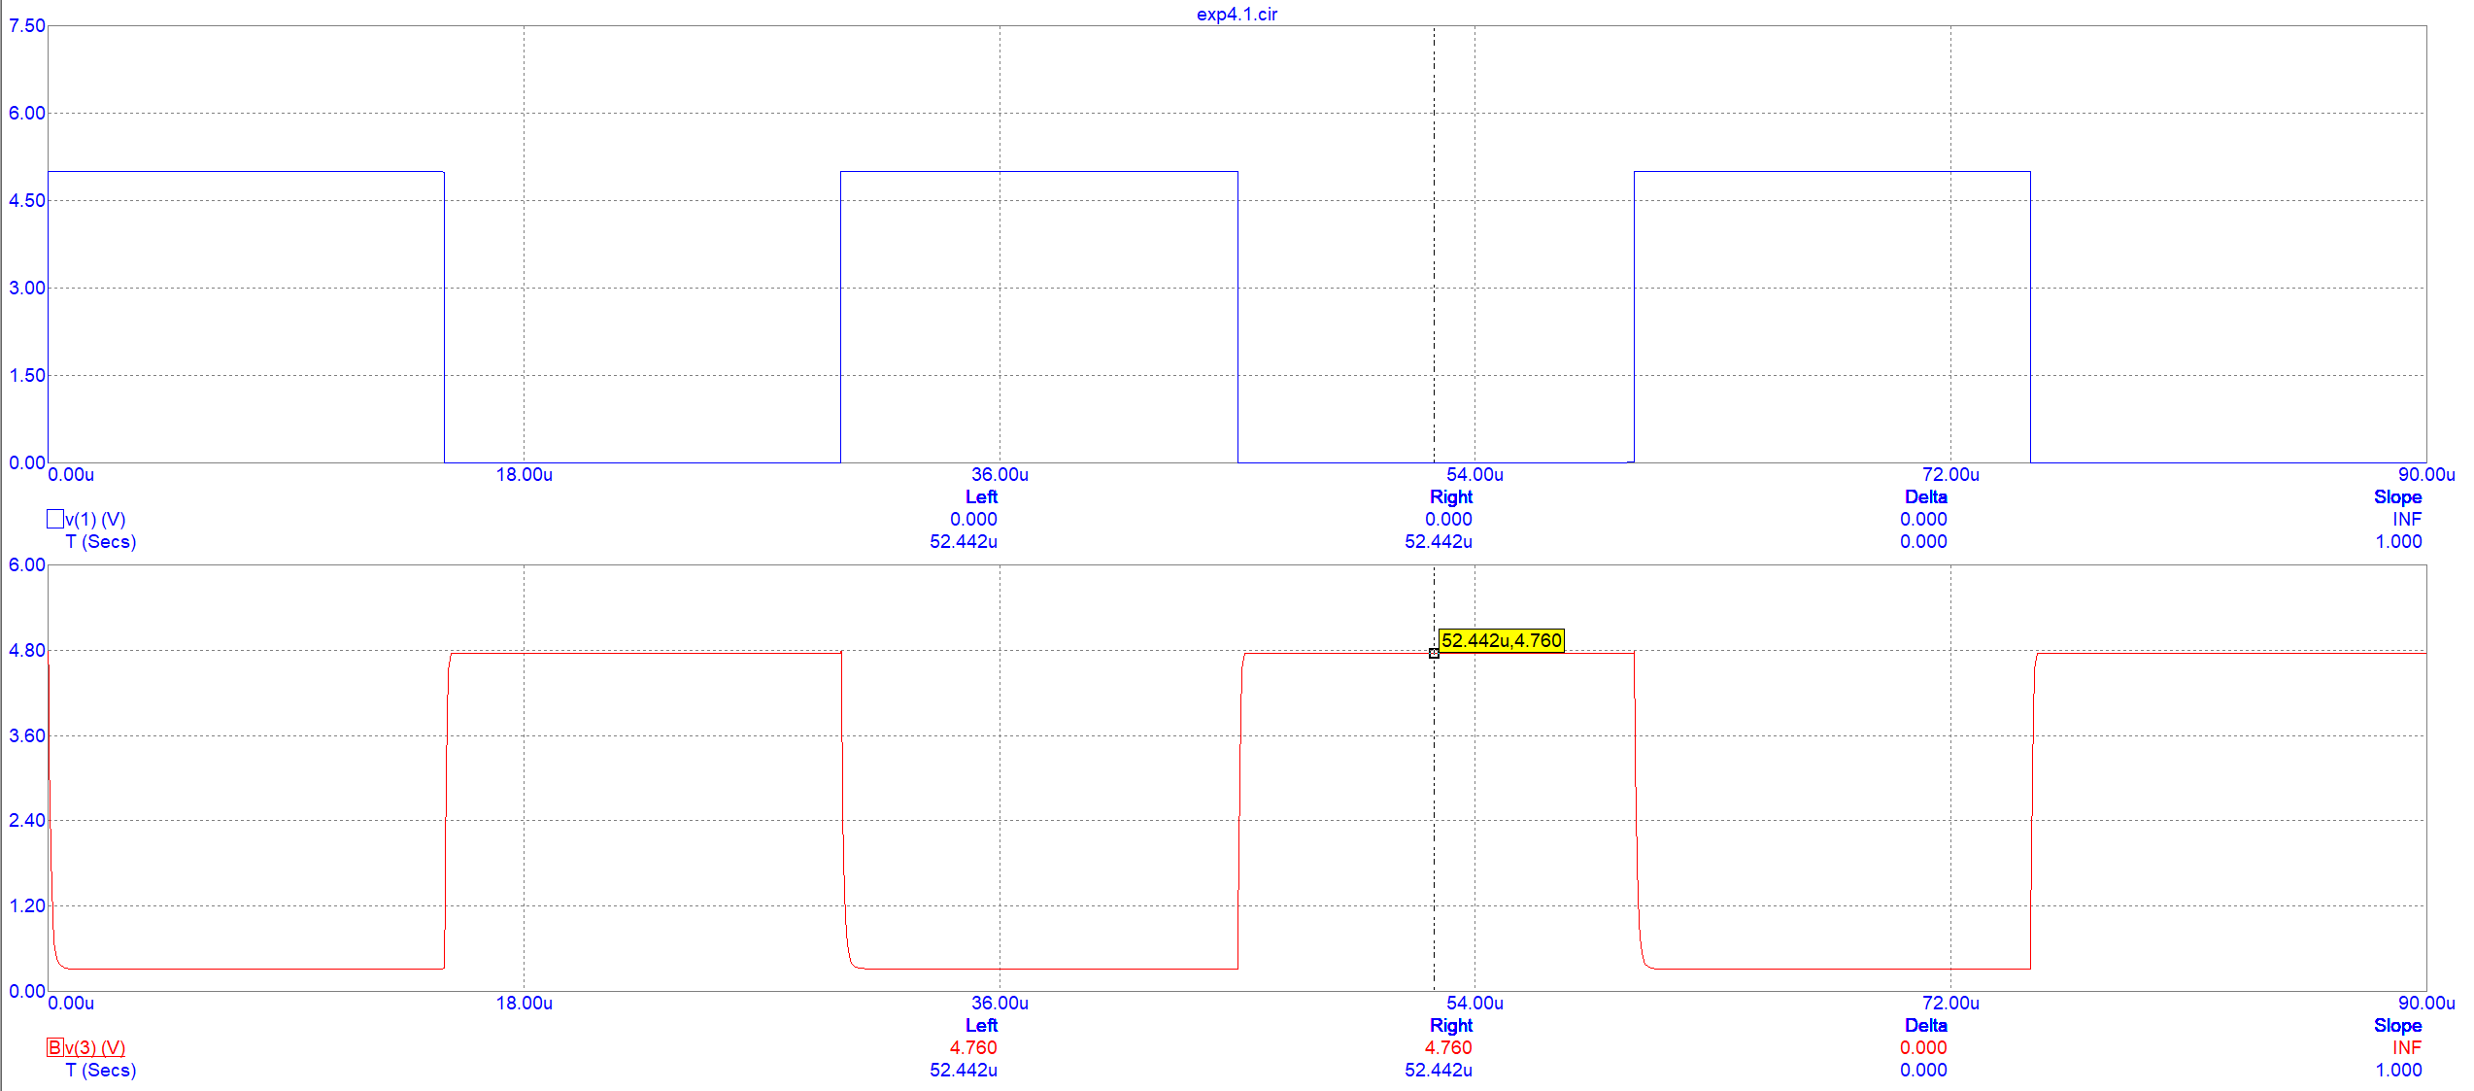**

|  |  |
| --- | --- |
| **tрассывания** | **45.005u-45u=5n** |
| **tпереднего фронта** | **47.147u -45.005u=2.142u** |
| **tзаднего фронта** | **60.317u-60.023u=294n** |
| **Напряжение на коллекторе** | **4.760** |

**S=2**

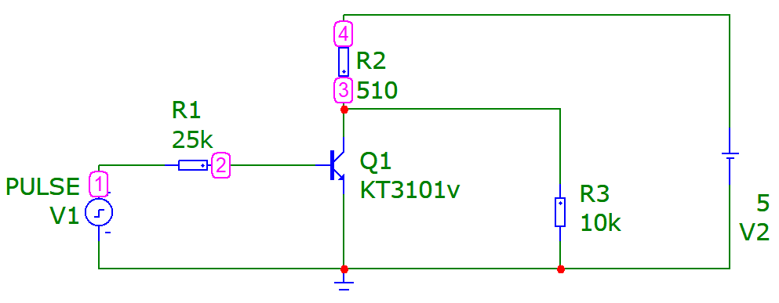

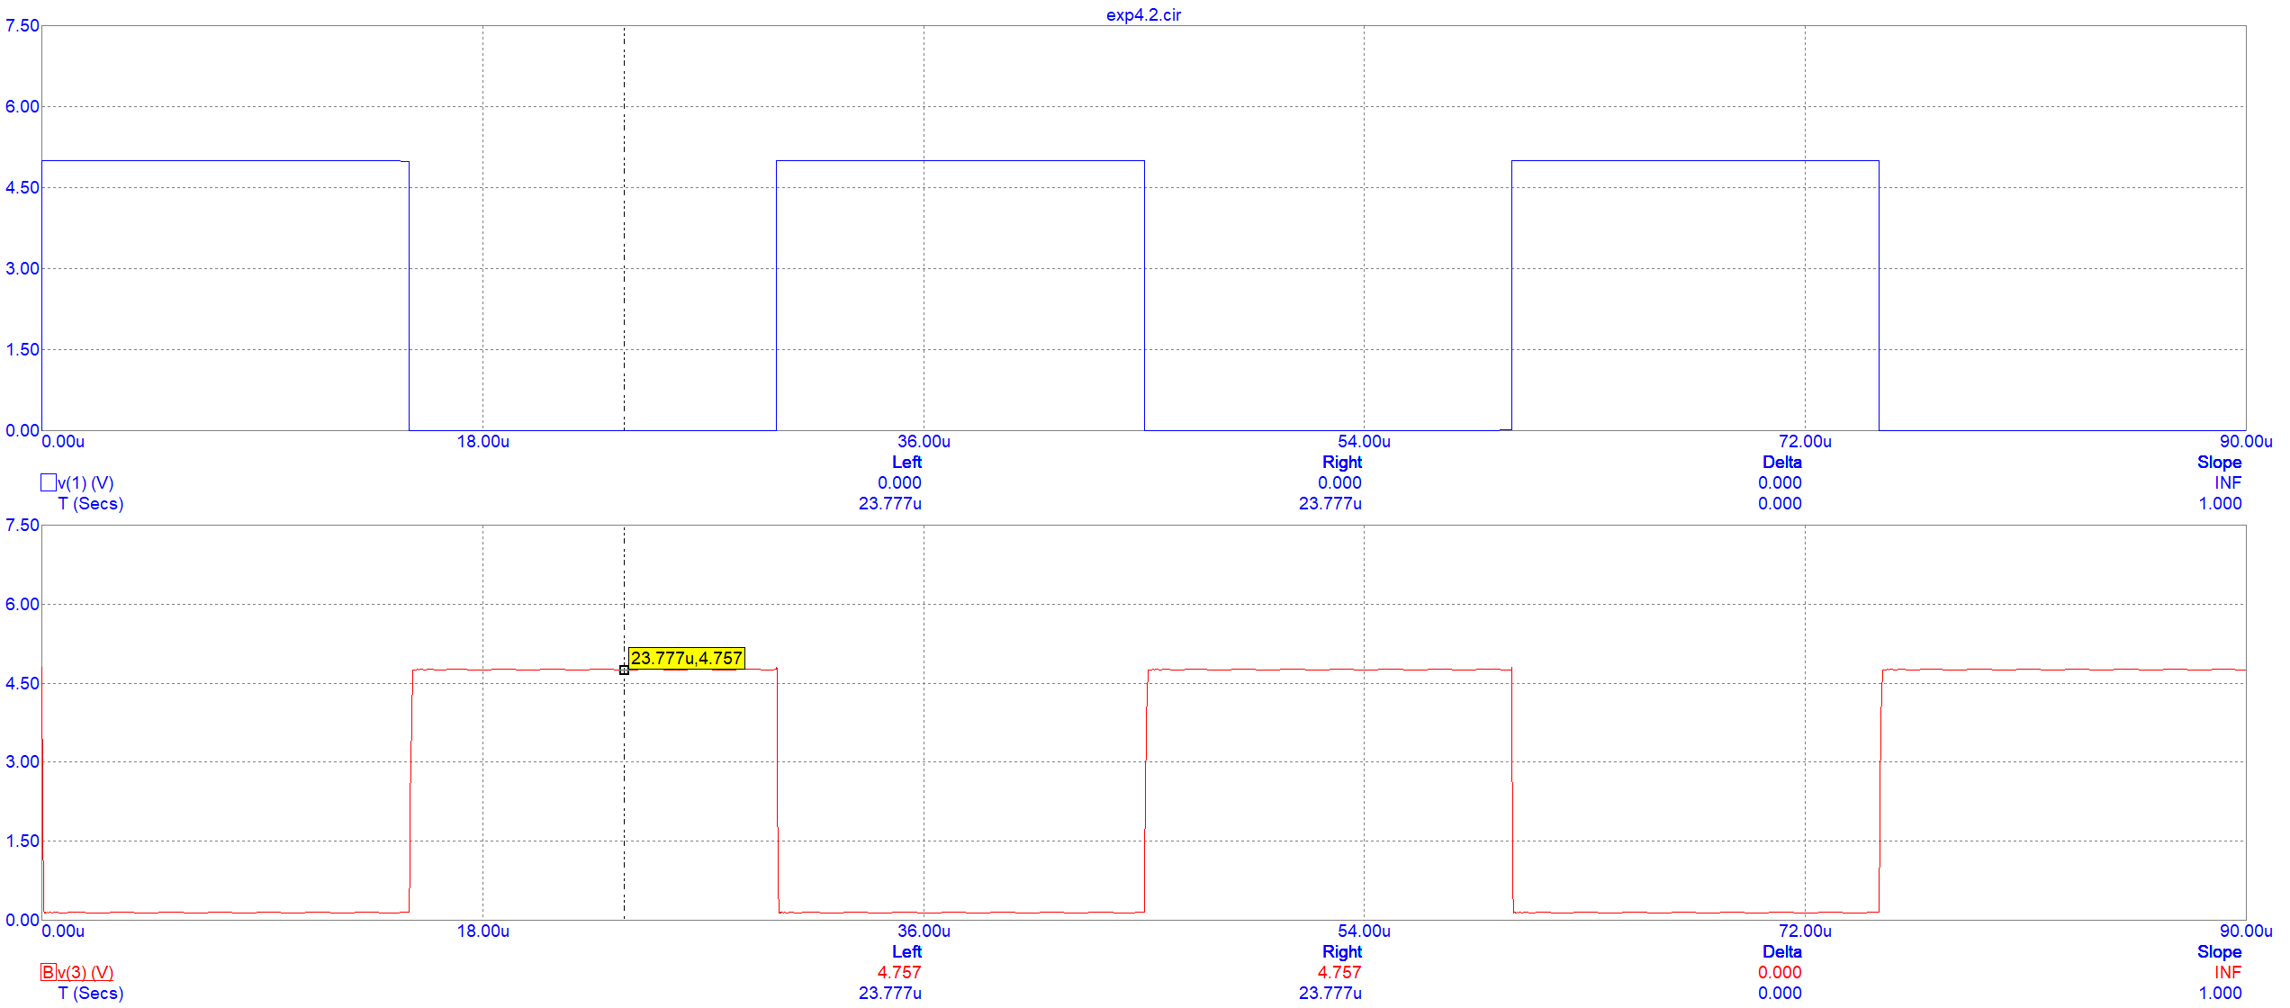

|  |  |
| --- | --- |
| **tрассывания** | **45.009u-45u=9n** |
| **tпереднего фронта** | **45.134u-45.009u= 125n** |
| **tзаднего фронта** | **60.069u-60.011u= 58n** |
| **Напряжение на коллекторе** | **4.757** |

**S=5**

**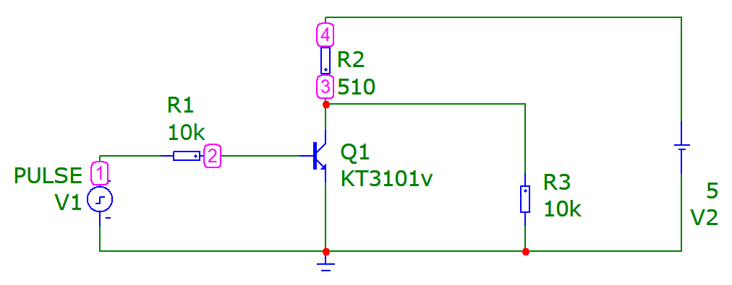  
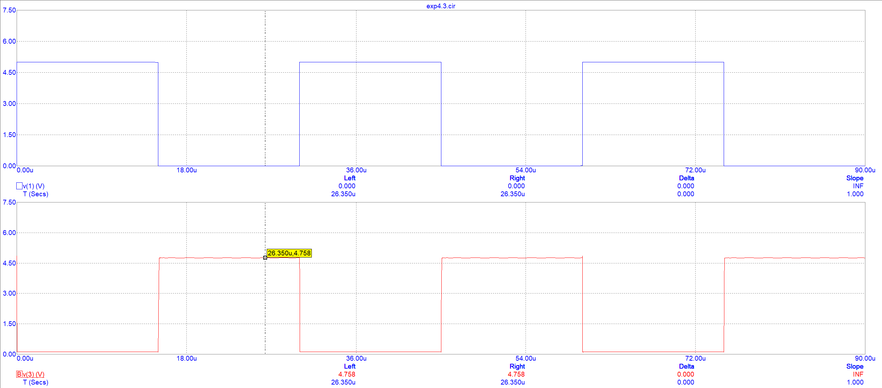**

|  |  |
| --- | --- |
| **tрассывания** | **45.008u-45u=8n** |
| **tпереднего фронта** | **45.085u-45.008u=77n** |
| **tзаднего фронта** | **60.024u-60.005u=19n** |
| **Напряжение на коллекторе** | **4.758** |

**S=20  
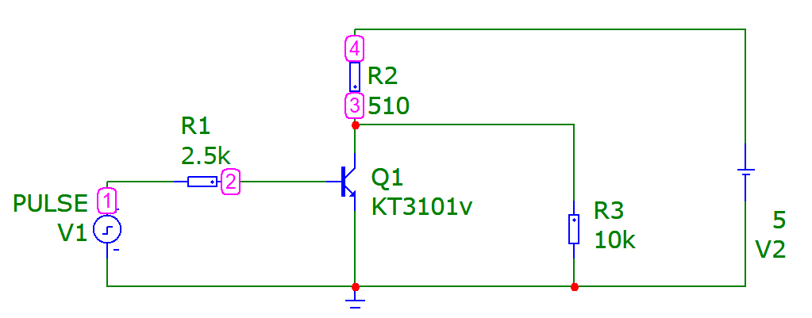**

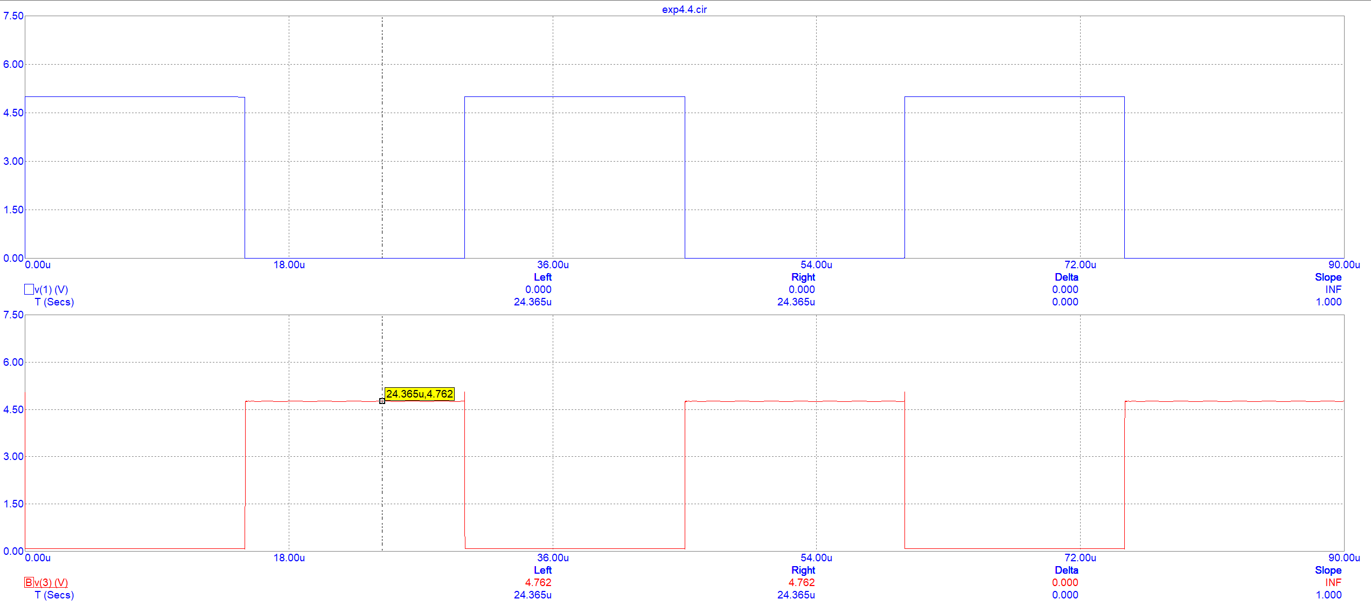

|  |  |
| --- | --- |
| **tрассывания** | **45.005u-45u=5n** |
| **tпереднего фронта** | **45.033u-45.005u=28n** |
| **tзаднего фронта** | **60.005u-60.001u=4n** |
| **Напряжение на коллекторе** | **4.762** |

Добавим диод Шоттки в схему, где S=20:

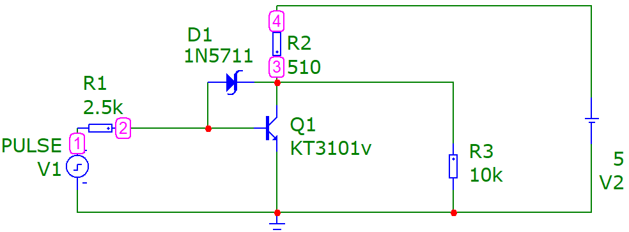

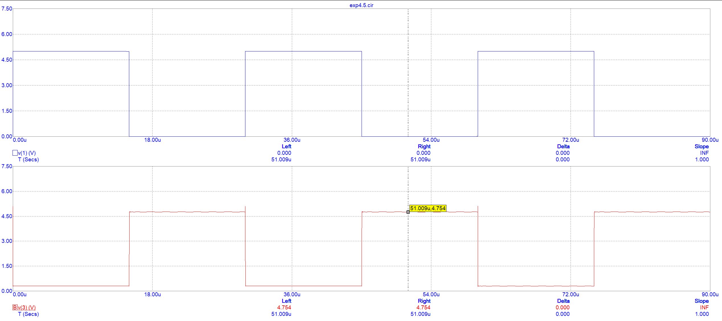

|  |  |
| --- | --- |
| **tрассывания** | **45.002u-45u= 2n** |
| **tпереднего фронта** | **45.04u-45.002u= 2n** |
| **tзаднего фронта** | **60.008u-60.002u= 6n** |
| **Напряжение на коллекторе** | **4.754** |

**Эксперимент 5**

Добавим в схему с диодом Шоттки конденсатор емкостью 2p:

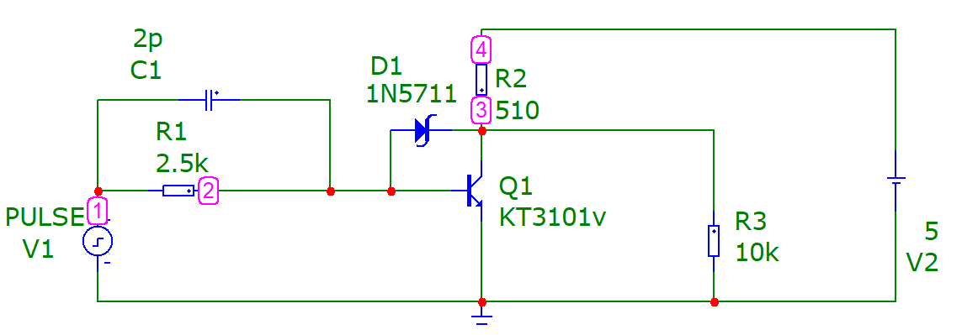

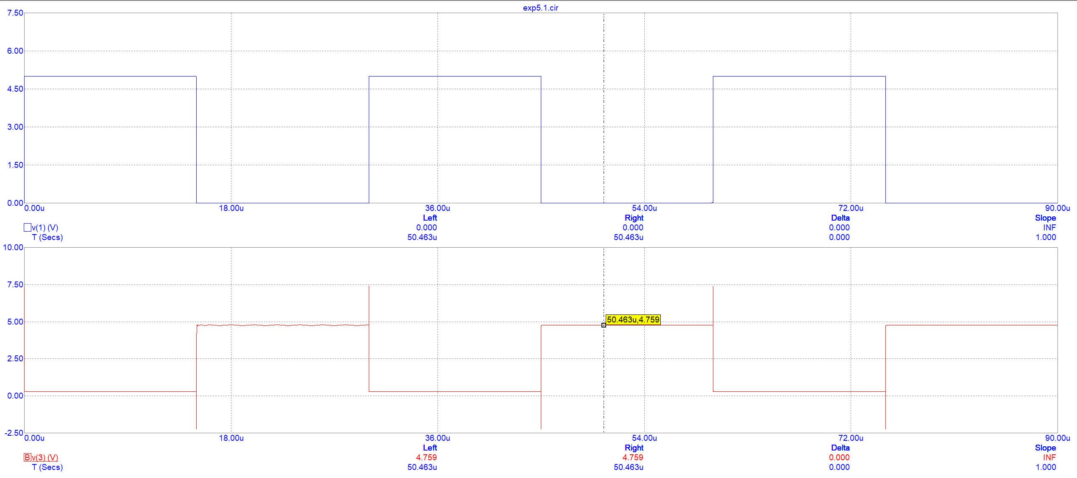

|  |  |
| --- | --- |
| **tрассывания** | **45u-45u= 0** |
| **tпереднего фронта** | **45.01u-45u=10n** |
| **tзаднего фронта** | **60.003u-60u= 3n** |
| **Напряжение на коллекторе** | **4.759** |

Заменим мой транзистор на 2N915 убрав диод и конденсатор, а сопротивления оставив неизменными:  
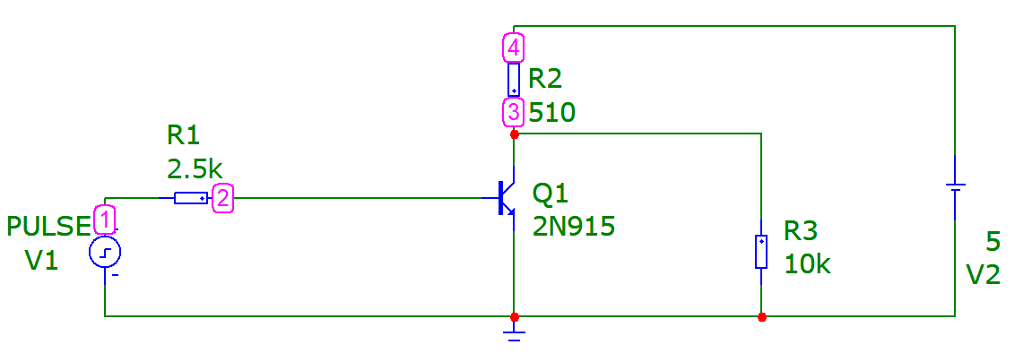

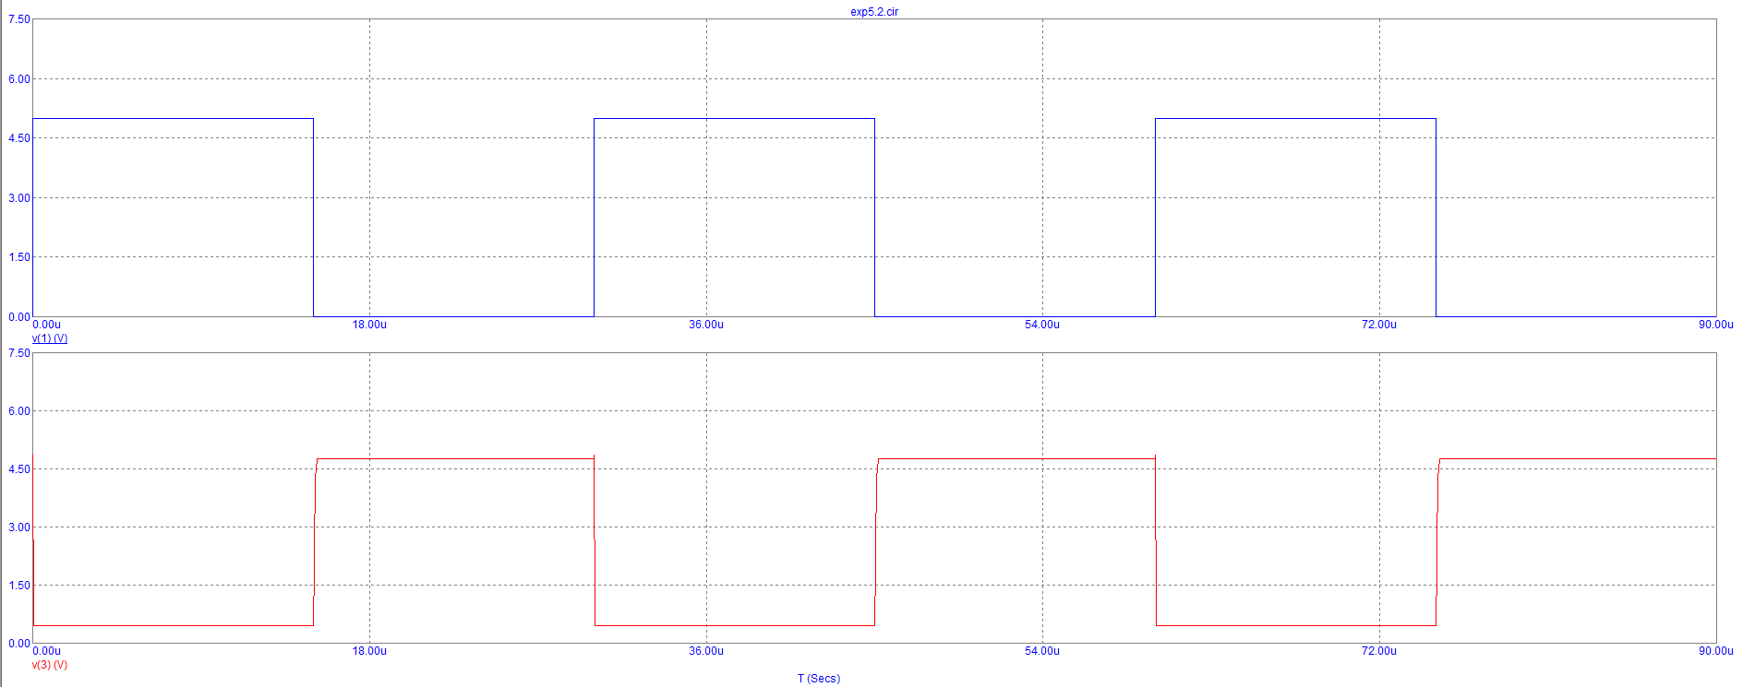

|  |  |
| --- | --- |
| **tрассывания** | **45.002u-45u =2n** |
| **tпереднего фронта** | **45.158u-45.002u=156n** |
| **tзаднего фронта** | **60.051u-60.008u=43n** |
| **Напряжение на коллекторе** | **4.759** |

**Эксперимент 6**

Соберем схему мультивибратора используя свой свой диод:

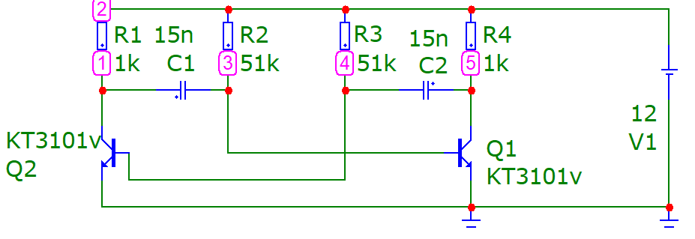

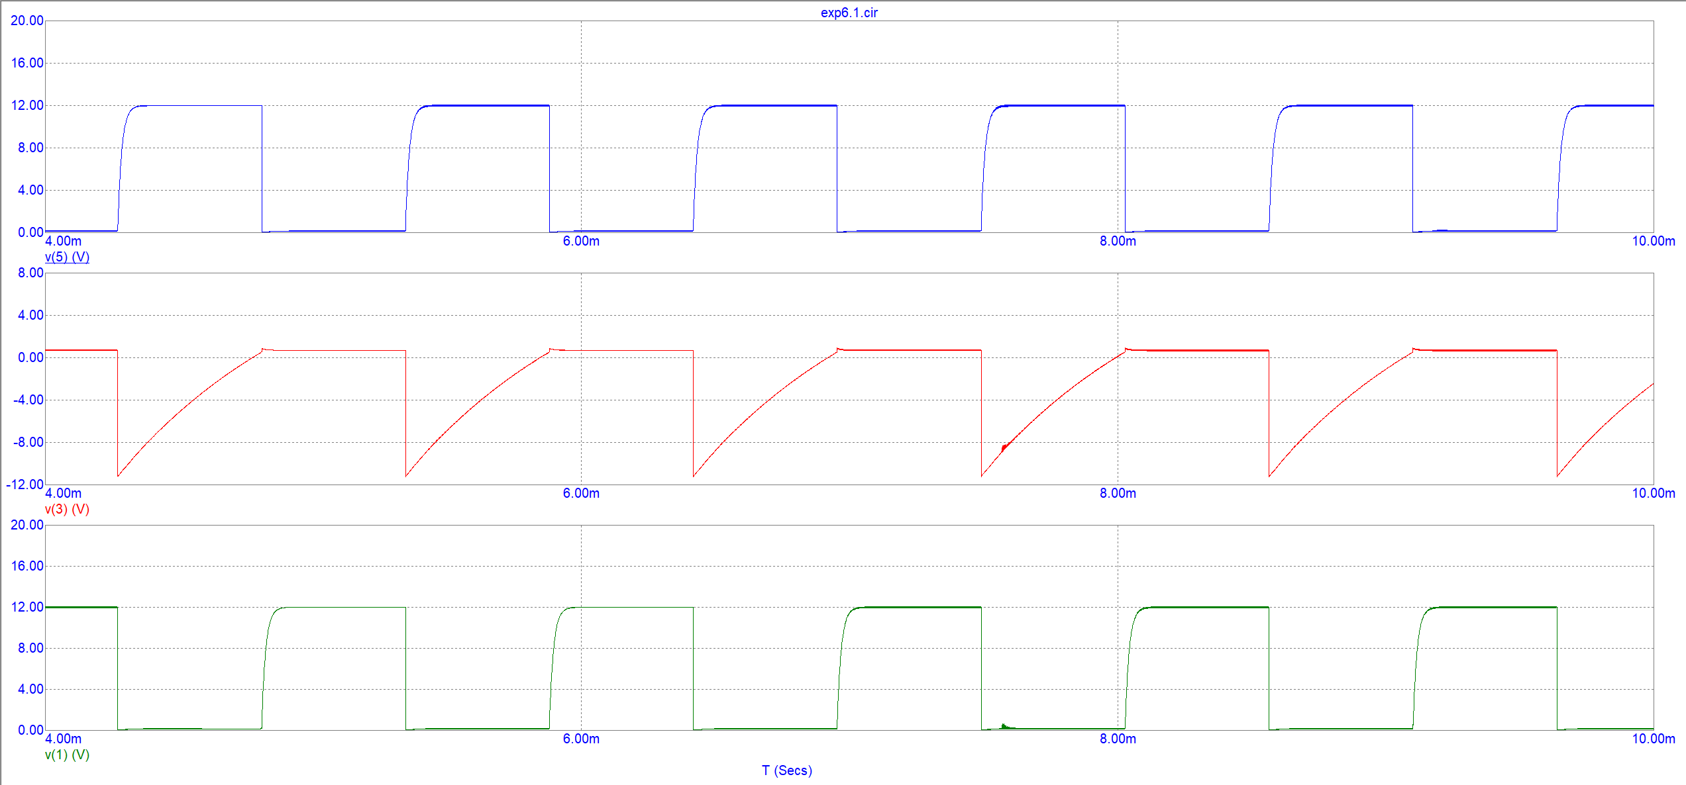

Получили частоту равную 1000 Hz

Увеличим значение C1 C2 в 10 раз:

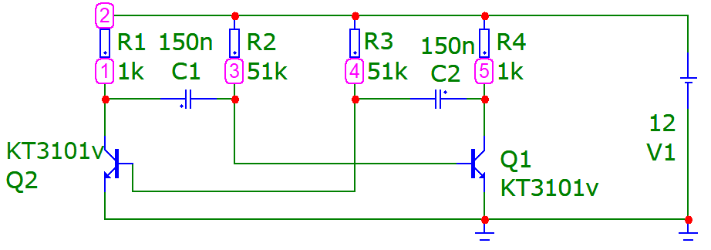

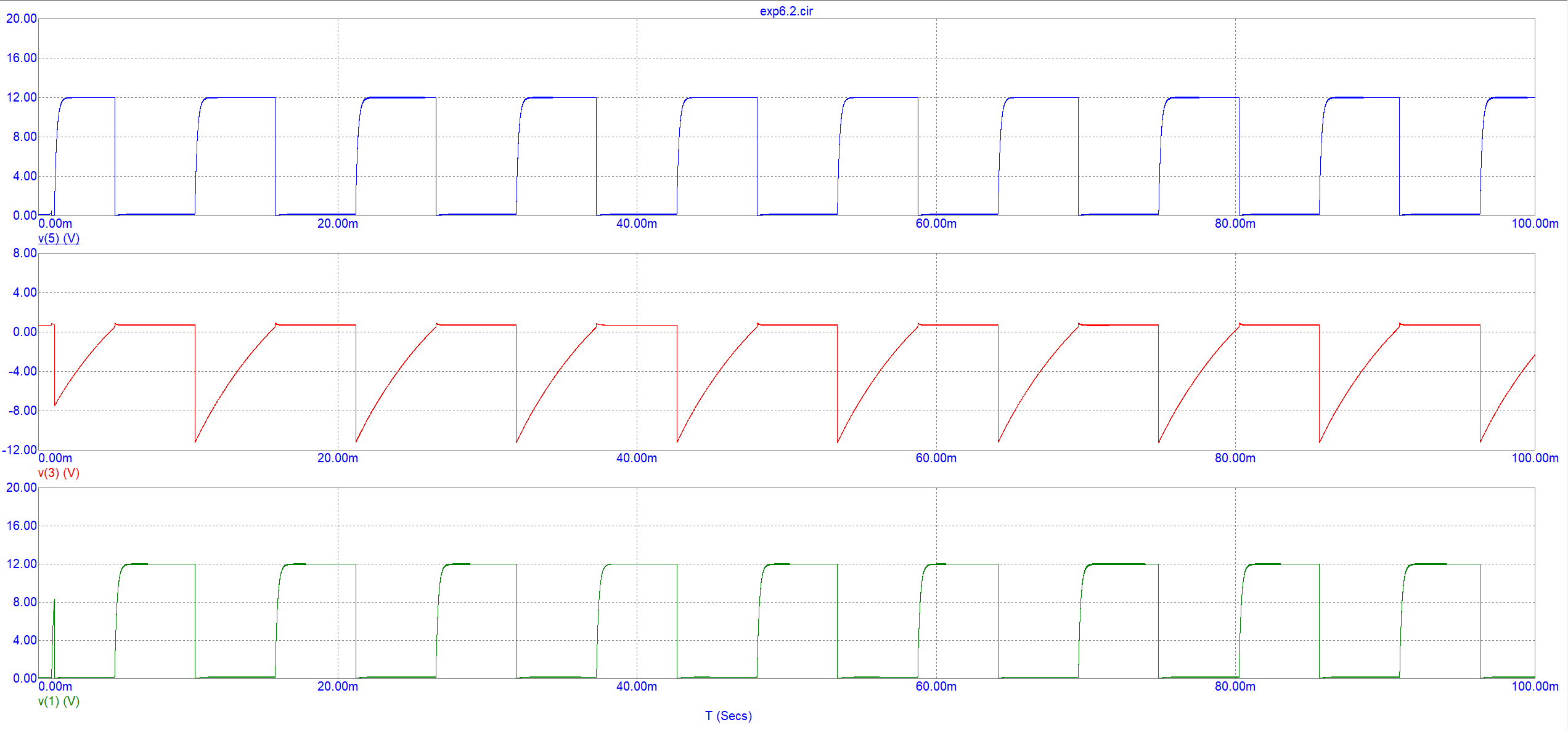

Получили частоту 100Hz

Соберем схему используя транзистор 2N915:  
